ŠTABIRNICA, skrita lepotica DOBROVELJ

Z dolgoletnim znancem Joškom, nekoč sosedom v hiši nasproti osnovne šole, ustanoviteljem planinskega društva na Vranskem, ki me je v otroštvu navdušil za kolesarjenje (leta 1958 Vransko - Koper, leta 1965 Vransko – Vransko jezero pri Biogradu in naprej do Šibenika …), po srcu in duši zapriseženem Vranšanu, sva se ob ponovnem snidenju po skoraj 60-ih letih dogovorila, da to srečanje obeleživa s pohodom na Dobrovlje, na katero naju veže kar nekaj skupnih spominov in dogodkov.

Dobrovlje je planota, katere razgiban svet je prepleten s številnimi brezni, kraškimi vodotoki, vrtačami in jamami. Planota se razteza od sedla Lipa (723 m) pod Šentjoškim vrhom (1077 m) na jugozahodu in se spušča vse do Celjske kotline na severovzhodu. Osojni del Dobrovelj, Šentjošt, Ropasijo in Čreto smo v času najinega otroštva na kratko poimenovali kar Planina.

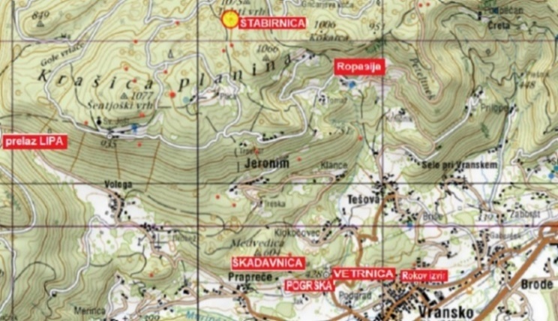

Med najlepše jame sodi jama Štabirnica, ki se nahaja pod 1075 metrov visokim Tolstim vrhom, med brezni pa je vsekakor najglobje Brezno presenečenj, ki s svojo globino 472 metrov domuje med Joštovim vrhom Laiščem. Najmogočnejša jama, po viši in po globini, je Škadavnica s kapniškimi tvorbami, ki kraljuje pod 604 metrov visoko Medvedico. Obstoj kraških podzemnih vodotokov pa dokazujeta neusahljivi izvir Podgrajščice (tudi Pogršca) iz Podgrajske jame (tudi Pogrška jama), katerega struga je z zajezitvijo ustvarila podzemno jezero, dostopno le skozi požiralnik in po podzemnem rovu Vetrnice.

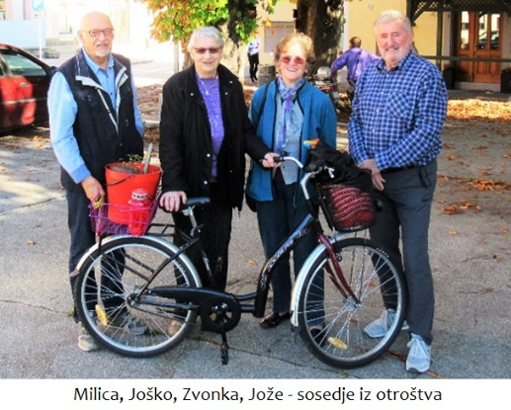
Za cilj sva izbrala Štabirnico, cerkev na Taboru in Rokov studenec pri Žaubiju. Izbrala sva topel oktobrski dan, 27. oktober 2022.

Sam začetek pa je bil zelo nenavaden in vzpodbuden. Skoraj istočasno in nenapovedano sva na Vranskem srečala Joškovo sestro Milico, par minut za njo pa še mojo sestro Zvonko. Preden sta naju po sestrsko »obdelali«, se nam je priključil Vlado R., ki je bil še bolj presenečen od naju. Za spomin na srečanje nas je z veseljem »ovekovečil«.

Takoj za tem pa sva »vzela pot pod noge« in se odpeljala proti Podgradu.

MIMO PODGRADA PREKO MARELICE DO PARKIRIŠČA POD TOLSTIM VRHOM

Na poti se nama je ob pogledu na graščino Podgrad obudil spomin na pripoved, da se iz grajskih kleti sliši:
stokanje in vzdihovanje nemirnih duš, ki jih je graščak pred mnogimi leti vrgel v ječo.

Graščina pa je za Vransko pomembna tudi zato, ker se je v njej leta 1833 rodil slikar Anton Perko. Nedaleč od graščine, pod taborskim hribom, sameva jama Vetrnica. Egon Pretner, »eden največjih poznavalcev evropskega krasa in živali v kraških jamah še posebej hroščev«, je prvi registriral in opisal dostop do vhoda ter del jame, ki poteka od vhoda do jezera (leta 1938).

V času najinega otroštva pa je bila Vetrnica znana le po legendi, ki pravi, da je
jama povezana s podzemnim rovom, po katerem se pride do podzemnega jezera pod Taborom. Po njem bi se naj vozili tudi s čolnom. Na plano naj bi se lahko prišlo tudi višje v gozdu.
Vsekakor pa o obstoju podzemnega zbiralnika vode ni nobenega dvoma, saj iz Podgrajske jame izvira potok Podgrajščica, ki nikoli ne presahne.

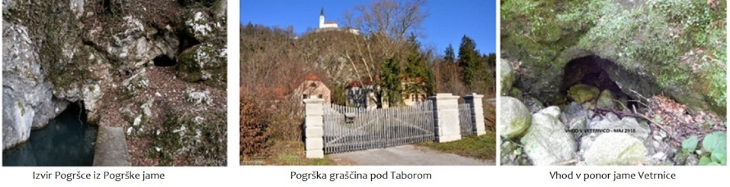

Zaradi radovednosti o obstoju podzemnega jezera sva leta 1959/60 s sošolcem skovala načrt za »raziskovanje« jame Vetrnice. Po dveh dneh čiščenja suhe hudourniške struge Klanščice in ponorja sva se, opremljena z baterijami, karbidovko in klopčičem vrvice za označevanje poti, »odplazila« v podzemni rov. Z željo po odkritju podzemnega jezera sva se na cepišču rovov odločila, da nadaljujeva pot navzdol po spolzki strmini, ki naju je pripeljala v razširjen prostor in do jezera, ki se razteza v jamskem delu levo in desno ter izgine pod previsom skal. Glede na njegovo velikost pa ni kazalo na jezero iz pripovedi. Enemu izmed »podvigov« se nama je pridružil tudi Franjo Puncer, profesor biologije v osnovni šoli Vransko, saj so ga zanimali predvsem podzemni prebivalci.

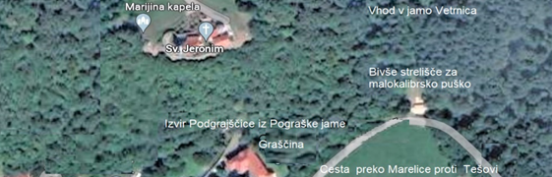

Za jamo Vetrnica pa se je leta 1968 zanimal tudi znanec Anton Suwa, jamar, s katerim sva se dogovorila za obisk Vetrnice. Žal dogovora nisva uresničila, ker se je leta 1969 smrtno ponesrečil pri raziskovanju jame Pekel.

Vožnjo sva nadaljevala proti prvem cilju, Štabirnici. Na dan so nama privreli spomini izpred 60-tih let o: gradnji ceste pod Marelico (leta 1950-52), prvi skakalnici na Marelici, ki je Joška ponesla kot »planinskega orla«, in gradnji strelišča za malokalibrsko puško (leta 1959). Pri prečkanju Ropasije in odcepa do Ručgaja sva odprla temo o malinarjenju v fratah pod Kokrco 1006 m); kako smo se v ranem jutru odpravljali v Planino in se vračali v večernih urah. V nadaljevanju po poti do cilja pa sva se spomnila tudi priimkov sošolk in sošolcev (Planinc, Pik …), ki so hodili peš v šolo na Vransko. Med njimi je bil poseben »heroj« Edi Pikl - Blažičkov Edi, ki se je po povratku iz šole domov vračal na Vransko na popoldanski trening nogometa. V tistem času (leta 1956) sva s sošolcem s Planine obiskala jamo pod

Tolstim vrhom, okrog katere se je pletla zgodba, da je:
jama Štabirnica povezana s podzemnim rovom z jamo Škadavnico in da se podzemne vode stekajo v podzemno jezero pod Taborom, iz katerega priteče iz Podgrajske jame potok Podgrajščica.
Ko sva z asfaltne ceste zavila na makadamsko, sva nadaljevala pot proti najvišje ležeči kmetiji Planinc (1015 m). Na prvem odcepu med Laiščem (1055 m) in Belico (1066 m) sva ostro zavila na desno na kolovoz, ki vodi proti Tolstemu vrhu (1075), kjer sva tudi parkirala zraven pluga za pluženje snega.

ISKANJE SKRITE LEPOTICE IN SPUST V ŠTABIRNICO

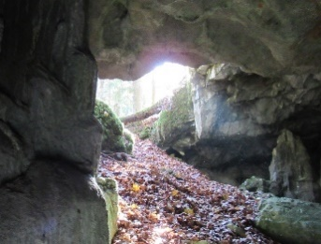
Pot do Štabirnice ni označena, zato se moraš zanesti samo na srečo ali pa na informacije o dostopu do nje. Glede na to, da sem bil pred petimi leti v Štabirnici, sem bil prepričan, da bova jamo takoj »odkrila«, čeprav vhoda v jamo ne vidiš, dokler dobesedno ne »padeš« pred njega. Midva sva si pomagala s »fotko«, markantnega drevesa (fotografiranega pred petimi leti), ki nama je pokazala smer do vhoda. Jamo sem zato poimenoval skrita lepotica, ker se moraš vedno potruditi, da jo najdeš. Ob pol enih je sonce na polno obsijalo vhod jame in skozi špranje skal obsijalo del njene

notranjosti. V jamo sva se spuščala v duhu rekla, da je »previdnost mati modrosti«. Za vsak korak sva se prepričala, ali je podlaga dovolj trdna.

V jami so občudovanja vredni kapniški stebri. V prvi jami so razporejeni kot kapniška zavesa. Med zgornjo in spodnjo jamo pa stoji obilni podporni kapniški steber. Nekateri stebri so kot razstavni eksponati, povsem enakovredni škocjanskim ali postojnskim kapniškim stebrom. Do konca jame nisva šla, ker star pregovor pravi, »da takrat, ko je najlepše, pojdi domov«. Rečeno storjeno. Zatem pa kratek oddih, planinski prigrizek in pot proti drugemu cilju, k cerkvi Tabor.

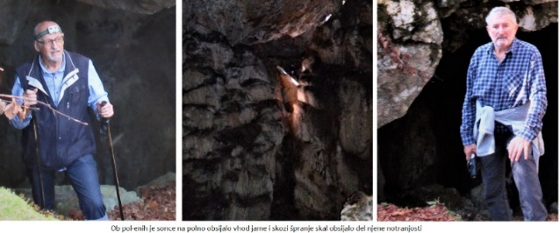

Na povratku sva srečala šolski avtobus. V mislih se nama je prikradel napev refrena poznane ljudske:

»lepo je v naši domovini biti mlad«. Pri drugi kitici »v deželi, kjer so si ljudje kot brat in brat«, pa se mi je kar nekam zataknilo...

ZGODBA, KI JE POSTALA MIT

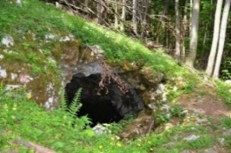
Jame Škadavnice nisva imela namena obiskati, ker jo že zelo dobra poznava iz otroštva. V jami, mogočni po svoji prostornosti, sva se nemalokrat skupaj ali posamično »potikala«. Ob vsakem obisku jame je bila vedno prisotna radovednost, kje je rov, ki bi nakazal pot do Štabirnice ali Vetrnice, o čemer je govorilo ljudsko izrolilo. Škadavnica je imela zame poseben čar v zimskem času, ko je narava »okovala« vhod v jamo s prečudovitimi ledenimi stalagmiti in stalaktiti. Res enkratno kot božične jaslice.

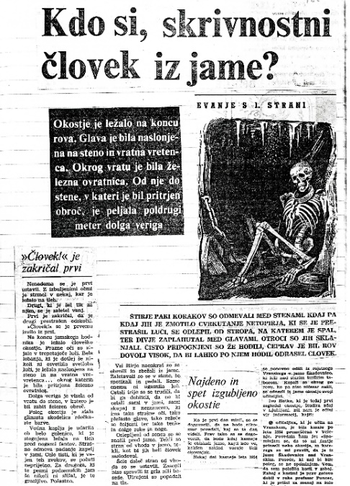
Nisva pa se izognila teme o časopisnem članku novinarja Marjana Razstresna, ki ga je leta 1962 objavil v Nedeljskem dnevniku. Novinar je pripoved, ki mu jo je povedal Vranščan Ivo Hotko, mojstrsko in pikantno ubesedil in napisal »bombastični« članek. Članek je odmeval celo v Kopru, kjer so me sošolci spraševali o napisanem.

Zgodba je postala mit, o katerem se še dandanes piše:
da se je okostje sicer nekje izgubilo, vendar pa je gotovo, da je bil človek dejansko privezan v jami; da je novinar okovje in verigo še videl med obiskom jame leta 1962. Navaja pa se tudi več teorij o tem.
K temu lahko dodava samo hipotetična vprašanja za razmislek:
- Ali so najdene kosti človeške ali …?
- Ali trditev novinarja drži, da so še bili leta 1962 v jami okovi in veriga, dolga poldrugi meter?
- Ali pa je pripoved … ?

Ob najinem obisku obzidja na Taboru, ki je iz sredine 15. stoletja (časa turških vpadov), in ima še vedno ohranjen severovzhodni stolp; vidni pa so tudi ostanki zahodnega stolpa. Znotraj obzidja stoji majhna gotska cerkvica sv. Hieronima. Med cerkvijo in stanovanjsko hišo je bil vodnjak, za katerega se mi je v otroštvu zdelo, da sega do podzemnega jezera. Žal vodnjaka ni več in po vodi je splavala nameravana meritev globine.

Zato pa sva si lahko ogledala notranjost cerkve, ki se je spominjava iz časov procesij z Vranskega na Tabor. Posebno pozornost mi je vzbudil latinski zapis na zadnji strani oltarja, ki glasi:
Oltar sv. Hieronima, zaveznika Sanetorja Jožefa in Antona Puščavnika, skupaj s križevim potom, stoli in korom, je bil postavljen v letu 1860. Matheo Tomz umetnik
(Prevedeno iz latinščin s prevajalnikom iz Googla.)

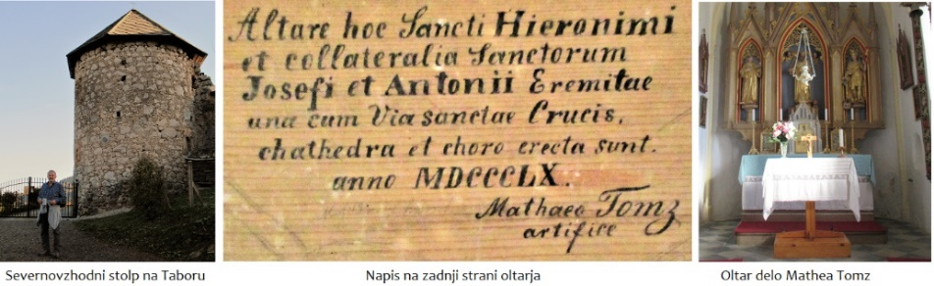

Obisk tretjega cilja, izvira pri Žaubiju, imenovanega tudi Rokov studenec (hiši se je reklo pri Rokovih), ki se po par metrih izlije v Podgraščico, je bil še posebej zanimiv za Joška, nekoč odgovorne osebe za preskrbo z vodo prebivalstva Spodnje Savinjske doline.

Po zaključku »vodnega kroga« spominov in ponovnega srečanja po skoraj šestdesetih letih sva si na koncu nazdravila kot se spodobi: s kozarcem čiste izvirske vode.

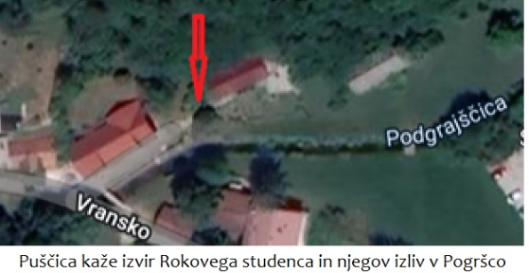
- ponor = večja odprtina, jama, v katero izginja površinski vodni tok
- karbidovka = acetilenska svetilka ali svetilka na karbid
- karbid = spojina kalcija in ogljika (kalcijev karbid), ki z vodo tvori acetilen
- frata = poseka, krčevina, kjer rastejo grmičaste maline
- malinarjenje = nabiranje malin v sezoni, ko zorijo maline v fratah
- Vranščan = v Slovenskem pravopisu, str.1674= Vranščan, pogovorno tudi Vranšan
- Štabirnica = pogovorno tudi Štebirnica
- Klanščica = Klance izvir; tako smo imenovali suho hudourniška strug mimo ponora Vetrnice
- Podgrajščica, Podgrad = pogovorno tudi Pogršca, Pograd

Srečanje in spomine ubesedila

Jože Marko in Joško Novak

Viri:
- Fotografije: Joško Novak
- Slike: prenos iz spletnih strani Googel
- AktaCarsologica/Krasoslovni zbornik XXVI/2, 1997, stran 194; Zgodovinski pomen Egona Pretnerja za biologijo, Povzetek (citat: eden največjih poznavalcev evropskega krasa in živali, posebej jamskih hroščev)
- Arhiv Inštituta za raziskovanje krasa ZRC SAZU v Postojni, fotokopija časopisne strani s člankom novinarja M. Ratresna: Kdo si, skrivnostni človek iz jame
- Višine vrhov povzete iz http://www.geopedia.si/

